

**DCV**

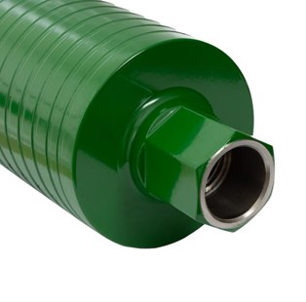

**OOK IN GEWAPEND BETON!**

De droogboren zijn speciaal ontwikkeld voor het gebruik op diamant boormotoren met een "softslag" tril functie. Hierdoor is het mogelijk om droog te boren in steen en poroton, maar ook in beton en zelfs gewapend beton.

Deze boren zijn voorzien van een spiraal in het boorlichaam, welke dienst doet als koeling en het verwijderen van het boorstof ten gunste komt.

Tevens bekomt men hierdoor een verlaagde wrijving van het boorlichaam waardoor er minder warmte wordt gegenereerd tijdens het handmatig droog boren in beton en gewapend beton.

|  |  |
| --- | --- |
| Aansluiting | 1¼ UNC |
| Diameters | 32 t/m 282 |
| Lengte | 300 mm |
| Segmenthoogte | 10 mm |

|  |  |
| --- | --- |
| **Artikelnr.** | **Omschrijving** |
| B50003203003 | 032/300 5/4 Laser gel. diamantb. dikw. beton droog groen |
| B50004203004 | 042/300 5/4 Laser gel. diamantb. dikw. beton droog groen |
| B50005203005 | 052/300 5/4 Laser gel. diamantb. dikw. beton droog groen |
| B50005703005 | 057/300 5/4 Laser gel. diamantb. dikw. beton droog groen |
| B50006203005 | 062/300 5/4 Laser gel. diamantb. dikw. beton droog groen |
| B50007200606 | 076/060 5/4 Laser gel. dozenboor dikw. beton droog groen |
| B50007203006 | 072/300 5/4 Laser gel. diamantb. dikw. beton droog groen |
| B50007603006 | 076/300 5/4 Laser gel. diamantb. dikw. beton droog groen |
| B50008200606 | 082/060 5/4 Laser gel. dozenboor dikw. beton droog groen |
| B50008203006 | 082/300 5/4 Laser gel. diamantb. dikw. beton droog groen |
| B50008503006 | 085/300 5/4 Laser gel. diamantb. dikw. beton droog groen |
| B50009203006 | 092/300 5/4 Laser gel. diamantb. dikw. beton droog groen |
| B50010203007 | 102/300 5/4 Laser gel. diamantb. dikw. beton droog groen |
| B50011203007 | 112/300 5/4 Laser gel. diamantb. dikw. beton droog groen |
| B50012203008 | 122/300 5/4 Laser gel. diamantb. dikw. beton droog groen |
| B50012703008 | 127/300 5/4 Laser gel. diamantb. dikw. beton droog groen |
| B50013203008 | 132/300 5/4 Laser gel. diamantb. dikw. beton droog groen |
| B50014203008 | 142/300 5/4 Laser gel. diamantb. dikw. beton droog groen |
| B50015203008 | 152/300 5/4 Laser gel. diamantb. dikw. beton droog groen |
| B50016203009 | 162/300 5/4 Laser gel. diamantb. dikw. beton droog groen |
| B50017203009 | 172/300 5/4 Laser gel. diamantb. dikw. beton droog groen |
| B50018203009 | 182/300 5/4 Laser gel. diamantb. dikw. beton droog groen |